Учреждение образования

«БЕЛОРУССКИЙ ГОСУДАРСТВЕННЫЙ ТЕХНОЛОГИЧЕСКИЙ УНИВЕРСИТЕТ»

Основы защиты информации

Практическое задание №13

«Настройка антивирусов»

Подготовила: студентка ФИТ 2 курса 5 группы Буранко В.Д.

Проверил: асс. Берников В.О.

Цель: Овладение навыками настройки и использования различных антивирусов.

1. Установить и настроить антивирусную программу по варианту.

Сначала скачиваем установщик с официального сайта (рис. 1).



Рисунок 1. Главная страница Panda Dome

Далее запускаем скачанный исполняемый файл и происходит процесс установки ПО (рис. 2-5), не забывая снять галочку с установки браузера Opera (рис 4).

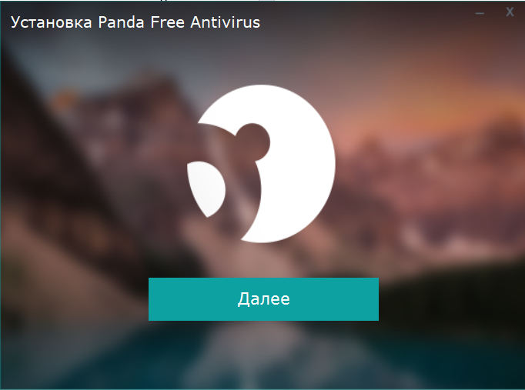

Рисунок 2. Первое окно процесса установки

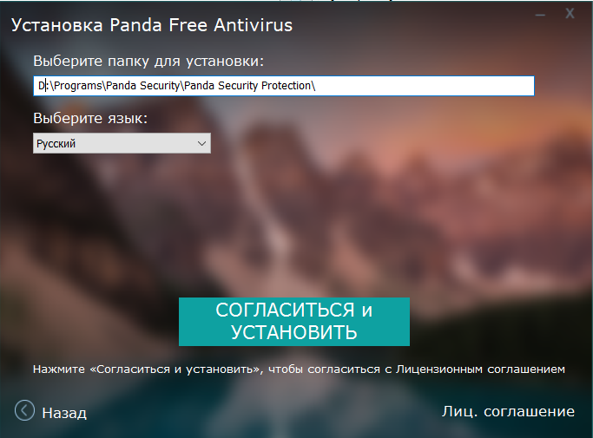

Рисунок 3. Второе окно процесса установки

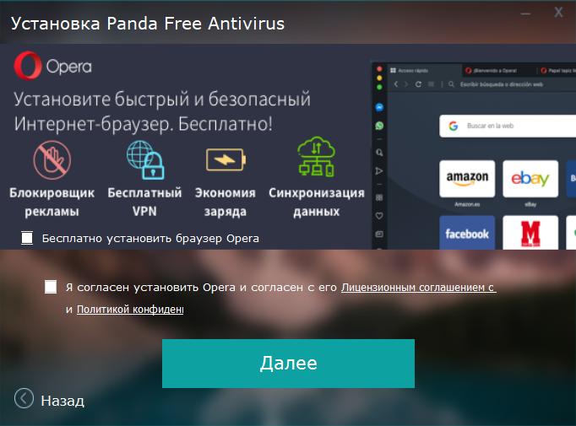

Рисунок 4. Третье окно процесса установки

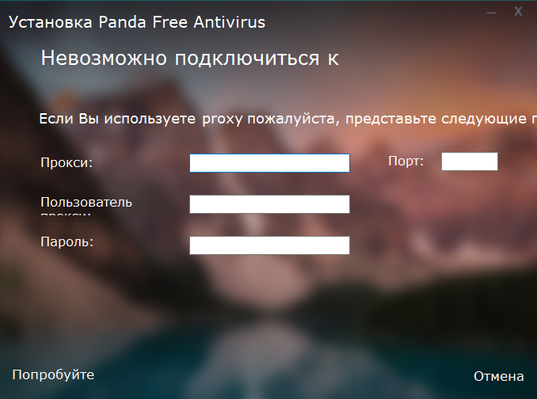

Рисунок 5. Последнее окно процесса установки

Как видно по процессу установки, в РБ официально скачать и установить Panda Dome невозможно.

Попытка номер два, в этот раз Comodo Antivirus (рис 6-10). Для скачивания теперь не требуется VPN.



Рисунок 6. Главная страница Comodo Cybersecurity

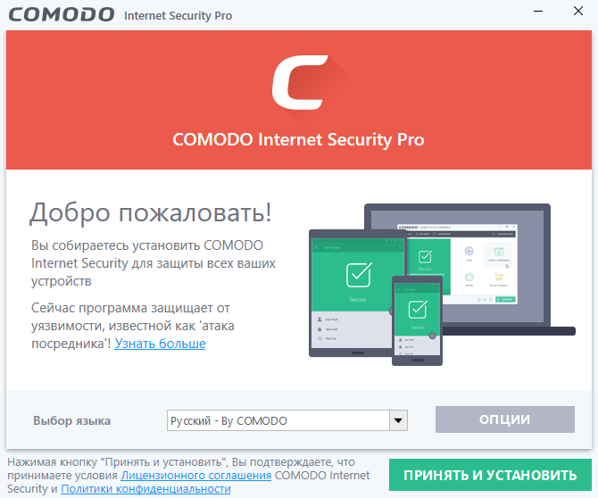

Рисунок 7. Начало установки

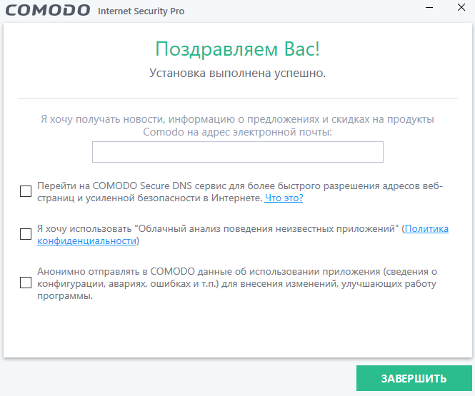

Рисунок 8. Конец установки

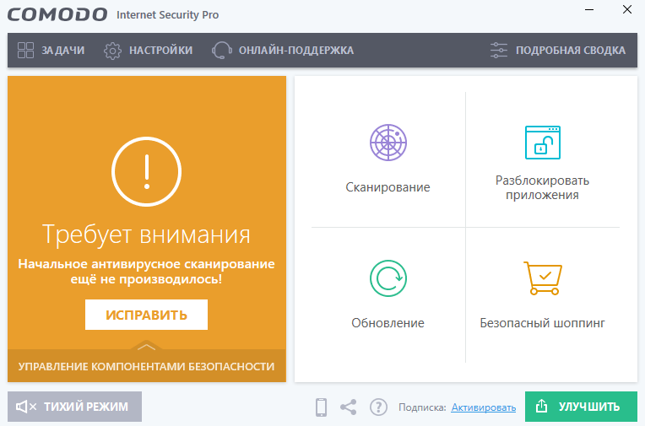

Рисунок 9. Стартовый экран

1. Обновить базу данных сигнатур вирусов.

В Comodo база данных сигнатур вирусов обновляется автоматически при запуске программы и старте сканирования, а также есть ручной запуск проверки (рис. 10).

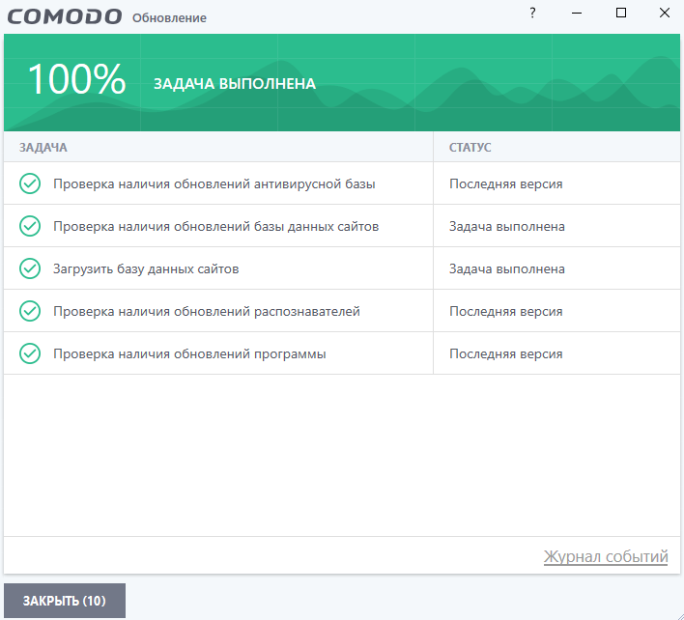

Рисунок 10. Обновление

1. Выполнить сканирование дисков.

Для сканирования нужно выбрать соответствующую кнопку, а после этого либо полное сканирование (все диски), либо выборочное по папкам, дискам или файлам (рис. 11-13).

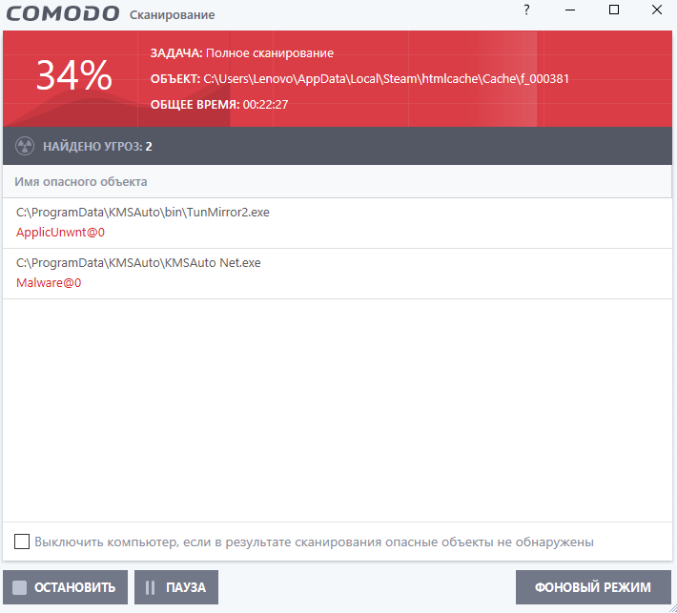

Рисунок 11. Процесс сканирования дисков

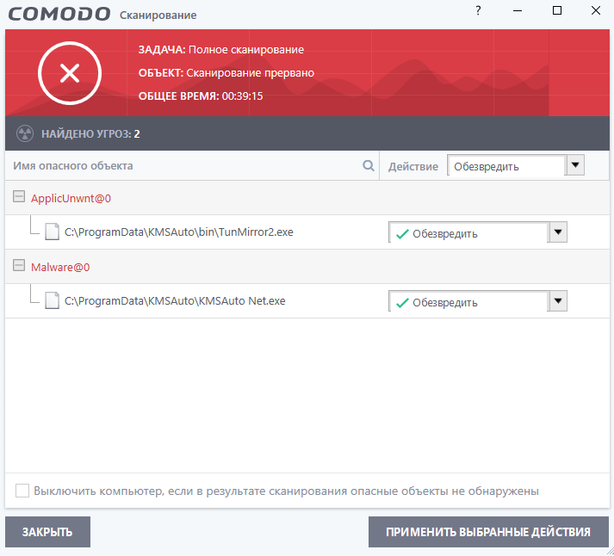

Рисунок 12. Результат сканирования диска С

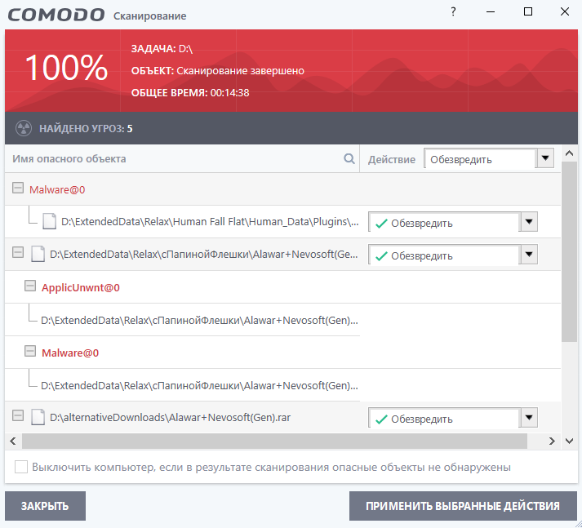

Рисунок 13. Результат сканирования диска D

Вывод. Овладела навыками настройки и использования различных антивирусов.